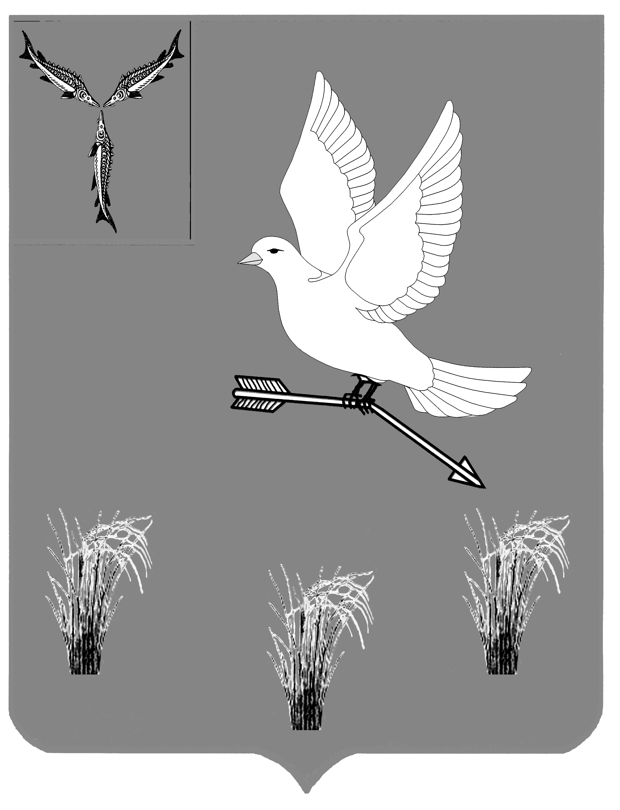

АДМИНИСТРАЦИЯ
МУНИЦИПАЛЬНОГО ОБРАЗОВАНИЯ
П. МИХАЙЛОВСКИЙ САРАТОВСКОЙ ОБЛАСТИ

РАСПОРЯЖЕНИЕ

от 07 февраля 2025 года № 50

Об утверждении Плана мероприятий (дорожной карты) по снижению комплаенс-рисков на 2025 год

В соответствии распоряжением Правительства Российской Федерации от 18 октября 2018 г. № 2258-р «Об утверждении методических рекомендаций по созданию и организации федеральными органами исполнительной власти системы внутреннего обеспечения требованиям антимонопольного законодательства», постановлением администрации муниципального образования п. Михайловский от 20.05.2019 г. № 66 «О создании и организации системы внутреннего обеспечения соответствия требованиям антимонопольного законодательства», руководствуясь Уставом муниципального образования поселка Михайловский Саратовской области:

- Утвердить План мероприятий (дорожную карту) по снижению комплаенс-рисков муниципального образования п. Михайловский Саратовской области на 2025 год согласно приложению 1.
- Настоящее распоряжение вступает в силу со дня его подписания.

И.о. Главы муниципального образования
п. Михайловский Саратовской области А.А. Курсаков

Приложение к распоряжению
от 07.02.2025 г. № 50

План мероприятий (дорожная карта)
по снижению комплаенс-рисков муниципального образования п. Михайловский Саратовской области на 2025 год
№  п/п | Вид комплаенс-риска | Мероприятия по минимизации и устранению рисков | Срок выполнения | Должностные лица администрации обеспечивающие исполнение мероприятия
1 | Нарушение антимонопольного законодательства в нормативных правовых актах и проектах нормативных правовых актах администрации | Проведение анализа утвержденных нормативных правовых актах и проектов нормативных правовых актов администрации на предмет соответствия антимонопольному законодательству | Регулярно в течение года | Начальник правового отдела
2 | Нарушение антимонопольного законодательства при осуществлении закупок товаров, работ, услуг для обеспечения муниципальных нужд (в том числе утверждение планов-графиков закупок, заключение контрактов неконкурентными способами, ограничение доступа хозяйствующих субъектов к участию в муниципальных закупках) | Мониторинг и анализ практики применения антимонопольного законодательства; анализ изменений внесенных в законодательство о закупках | по мере внесения изменений | Консультант по экономическим вопросам и договорным отношениям совместно с начальником правового отдела
3 | Нарушение антимонопольного законодательства при осуществлении контроля в сфере закупок товаров, работ, услуг для обеспечения муниципальных нужд | Осуществление сбора сведений о правоприменительной практике | ежегодно | Консультант по экономическим вопросам и договорным отношениям
4 | Создание необоснованных преимуществ для отдельных категорий хозяйствующих субъектов при осуществлении контрольной деятельности | Осуществление внутреннего контроля при реализации контрольной деятельности. Информирование сотрудников о наличии рисков нарушения закона о защите конкуренции. | постоянно | Первый заместитель главы администрации муниципального образования
5 | Создание необоснованных преимуществ юридическим лицам путем предоставления преференций в нарушение закона о защите конкуренции; ограничение конкуренции при проведении отборов по предоставлению субсидий юридическим лицам | Осуществление внутреннего контроля при проведении процедур отбора получателей субсидий. Информирование сотрудников о наличии рисков нарушения закона о защите конкуренции. | постоянно | Первый заместитель главы администрации муниципального образования
6 | Создание необоснованных преимуществ при осуществлении контроля за соблюдением получателями субсидий условий и порядка предоставления субсидий | Организация контроля за соблюдением условий и порядка предоставления субсидий в полном соответствии с действующими нормативными правовыми актами. Информирование сотрудников о наличии рисков нарушения закона о защите конкуренции. | постоянно | Первый заместитель главы администрации муниципального образования
7 | Ограничение конкуренции вследствие разработки механизмов и инструментов поддержки субъектов предпринимательской деятельности не соответствующих нормам антимонопольного законодательства | Информирование сотрудников о наличии рисков нарушения антимонопольного законодательства | постоянно | Первый заместитель главы администрации муниципального образования, консультант по экономическим вопросам и договорным отношениям
8 | Нарушение антимонопольного законодательства в деятельности муниципального образования (наличие предостережений, предупреждений, штрафов, возбужденных дел) | Анализ выявленных антимонопольным органом нарушений антимонопольного законодательства в деятельности муниципального образования за предыдущие 3 года (указание нарушенной нормы антимонопольного законодательства, краткое изложение сути нарушения, указание последствий нарушения антимонопольного законодательства и результата рассмотрения нарушения антимонопольным органом, позиция антимонопольного органа, сведения о мерах по устранению нарушения, меры направленные на недопущение повторения нарушения). | постоянно | Первый заместитель главы администрации муниципального образования совместно с руководителями муниципальных учреждений

